TỔNG HỢP QUÁ TRÌNH HUẤN LUYỆN VÀ ĐÁNH GIÁ
RANDOM FORES
Dataset CICIDS2018 | Multiclass Intrusion Detection | Random Forest
Tài liệu này tổng hợp các output và quyết định kỹ thuật đã ghi nhận trong quá trình chuẩn bị dữ liệu, huấn luyện baseline, tinh chỉnh siêu tham số, huấn luyện mô hình Random Forest đã tinh chỉnh trên toàn bộ tập train, dự đoán trên tập test và đánh giá kết quả. Các nhận xét dưới đây dựa trên các kết quả thực nghiệm đã thu được trong phiên làm việc.

1. Dữ liệu và kiểm tra ban đầu
Hạng mục | Kết quả
Train set | 2,800,000 mẫu × 79 cột
Test set | 700,000 mẫu × 79 cột
Đặc trưng đầu vào | 78 features kiểu float32
Nhãn | 1 cột Label kiểu object
Số lớp | 15
NaN / Inf | Không phát hiện
Tính nhất quán cột train/test | Khớp
Benign trong train | 1,960,000 mẫu (70%)
Lớp rất hiếm | SQL Injection: 70 train; Brute Force-XSS: 184; Brute Force-Web: 487

Nhận xét: dữ liệu có mức mất cân bằng lớp rất mạnh. Benign chiếm 70% tập train, trong khi một số lớp tấn công chỉ có vài chục đến vài trăm mẫu.
=> Vì vậy Accuracy không đủ để đánh giá mô hình; Macro Precision, Macro Recall, Macro F1 và kết quả theo từng lớp cần được ưu tiên.

2. Random Forest baseline (mô hình Random Forest ban đầu, trước khi tinh chỉnh hyperparameter. )
Cấu hình baseline đã sử dụng:
Hyperparameter | Giá trị
n_estimators | 50
max_depth | 20
min_samples_split | 10
min_samples_leaf | 4
max_features | sqrt
class_weight | balanced_subsample
n_jobs | 2
random_state | 42
Thời gian train baseline trên 2.8 triệu mẫu: 14.52 phút.
Metric | Baseline RF
Accuracy | 0.8612
Macro Precision | 0.7117
Macro Recall | 0.8774
Macro F1 | 0.7317
Weighted F1 | 0.9055

=> Baseline cho thấy mô hình có khả năng bắt được nhiều mẫu tấn công (Macro Recall cao), nhưng Precision của một số lớp hiếm rất thấp, dẫn đến nhiều false positive. Ví dụ trước tuning: Brute Force-Web Precision 0.0354, Infilteration 0.0992 và SQL Injection 0.0900. Baseline chủ yếu được dùng để kiểm tra pipeline và tạo mốc tham khảo

3. Tinh chỉnh siêu tham số Random Forest
Để giảm chi phí tính toán, quá trình tuning không chạy trực tiếp trên toàn bộ 2.8 triệu mẫu. Một tập con stratified khoảng 400,000 mẫu được lấy từ train set với random_state=42. Do ba lớp hiếm có quá ít mẫu trong tập con, các mẫu còn thiếu của Brute Force-Web, Brute Force-XSS và SQL Injection được bổ sung từ chính tập train để phục vụ cross-validation. Test set không được sử dụng trong tuning.
Không gian tìm kiếm RandomizedSearchCV:
Hyperparameter | Giá trị thử
n_estimators | 30, 50, 80
max_depth | 12, 20, 28
min_samples_split | 5, 10
min_samples_leaf | 2, 4
max_features | sqrt
class_weight | None, balanced_subsample
Số tổ hợp ngẫu nhiên | 6
Cross-validation | 3-fold
Scoring | f1_macro
Tổng số fits | 18

Hyperparameter | Best value
n_estimators | 80
max_depth | 28
min_samples_split | 5
min_samples_leaf | 2
max_features | sqrt
class_weight | balanced_subsample
Best CV Macro-F1 | 0.8464
Kết quả tuning tốt nhất:Lưu ý phương pháp: 0.8464 là Macro-F1 từ cross-validation trên tập tuning đã được xử lý theo lớp, không phải kết quả trên test set và không nên so sánh trực tiếp với metric test. Ngoài ra max_depth=28 nằm ở biên trên của không gian tìm kiếm, nên 28 chỉ được xác nhận là tốt nhất trong các giá trị 12, 20 và 28 đã thử; chưa chứng minh đây là độ sâu tối ưu toàn cục.

4. Huấn luyện full và dự đoán test
Sau khi chọn bộ tham số tốt nhất, Random Forest Tuned được huấn luyện lại trên toàn bộ 2,800,000 mẫu của train set. 700,000 mẫu test được giữ độc lập, không tham gia fit hoặc tuning.
Mô hình sau khi train đã được lưu vào Google Drive.
Hạng mục | Kết quả
Full train | 2,800,000 mẫu × 78 features
Full test | 700,000 mẫu × 78 features
Số prediction | 700,000
Thời gian predict | 25.08 giây
Thông lượng xấp xỉ | ≈27,910 mẫu/giây

5. Kết quả cuối cùng – Tuned Random Forest
Metric | Kết quả
Accuracy | 0.9317 (93.17%)
Macro Precision | 0.7865 (78.65%)
Macro Recall | 0.8602 (86.02%)
Macro F1 | 0.8081 (80.81%)
Weighted F1 | 0.9477 (94.77%)

5.1. Classification report theo từng lớp
Class | Precision | Recall | F1-score | Support
Benign | 0.9836 | 0.9212 | 0.9514 | 490000
Bot | 1.0000 | 0.9996 | 0.9998 | 25162
Brute Force -Web | 0.6618 | 0.7377 | 0.6977 | 122
Brute Force -XSS | 0.6154 | 0.8696 | 0.7207 | 46
DDOS attack-HOIC | 0.9997 | 0.9998 | 0.9997 | 59580
DDOS attack-LOIC-UDP | 0.8938 | 0.9971 | 0.9426 | 346
DDoS attacks-LOIC-HTTP | 0.9993 | 0.9990 | 0.9991 | 51354
DoS attacks-GoldenEye | 0.9997 | 1.0000 | 0.9999 | 3694
DoS attacks-Hulk | 0.9999 | 1.0000 | 1.0000 | 38760
DoS attacks-SlowHTTPTest | 0.5209 | 0.6830 | 0.5910 | 1735
DoS attacks-Slowloris | 1.0000 | 0.9978 | 0.9989 | 905
FTP-BruteForce | 0.8139 | 0.6895 | 0.7465 | 3507
Infilteration | 0.1516 | 0.4795 | 0.2303 | 14315
SQL Injection | 0.1579 | 0.5294 | 0.2432 | 17
SSH-Bruteforce | 0.9999 | 0.9999 | 0.9999 | 10457

6. So sánh mốc baseline và RF Tuned
Metric | Baseline RF | RF Tuned | Thay đổi
Accuracy | 0.8612 | 0.9317 | +0.0705
Macro Precision | 0.7117 | 0.7865 | +0.0748
Macro Recall | 0.8774 | 0.8602 | -0.0172
Macro F1 | 0.7317 | 0.8081 | +0.0764
Weighted F1 | 0.9055 | 0.9477 | +0.0422

=> Nhận xét: sau tinh chỉnh, Accuracy tăng khoảng 7.05 điểm phần trăm và Macro F1 tăng 7.64 điểm phần trăm. Macro Precision tăng đáng kể, trong khi Macro Recall giảm nhẹ 1.72 điểm phần trăm. Điều này cho thấy mô hình đã tinh chỉnh đạt cân bằng tốt hơn giữa việc phát hiện attack và hạn chế dự đoán dương tính sai, thay vì chỉ tối đa hóa khả năng bắt attack.

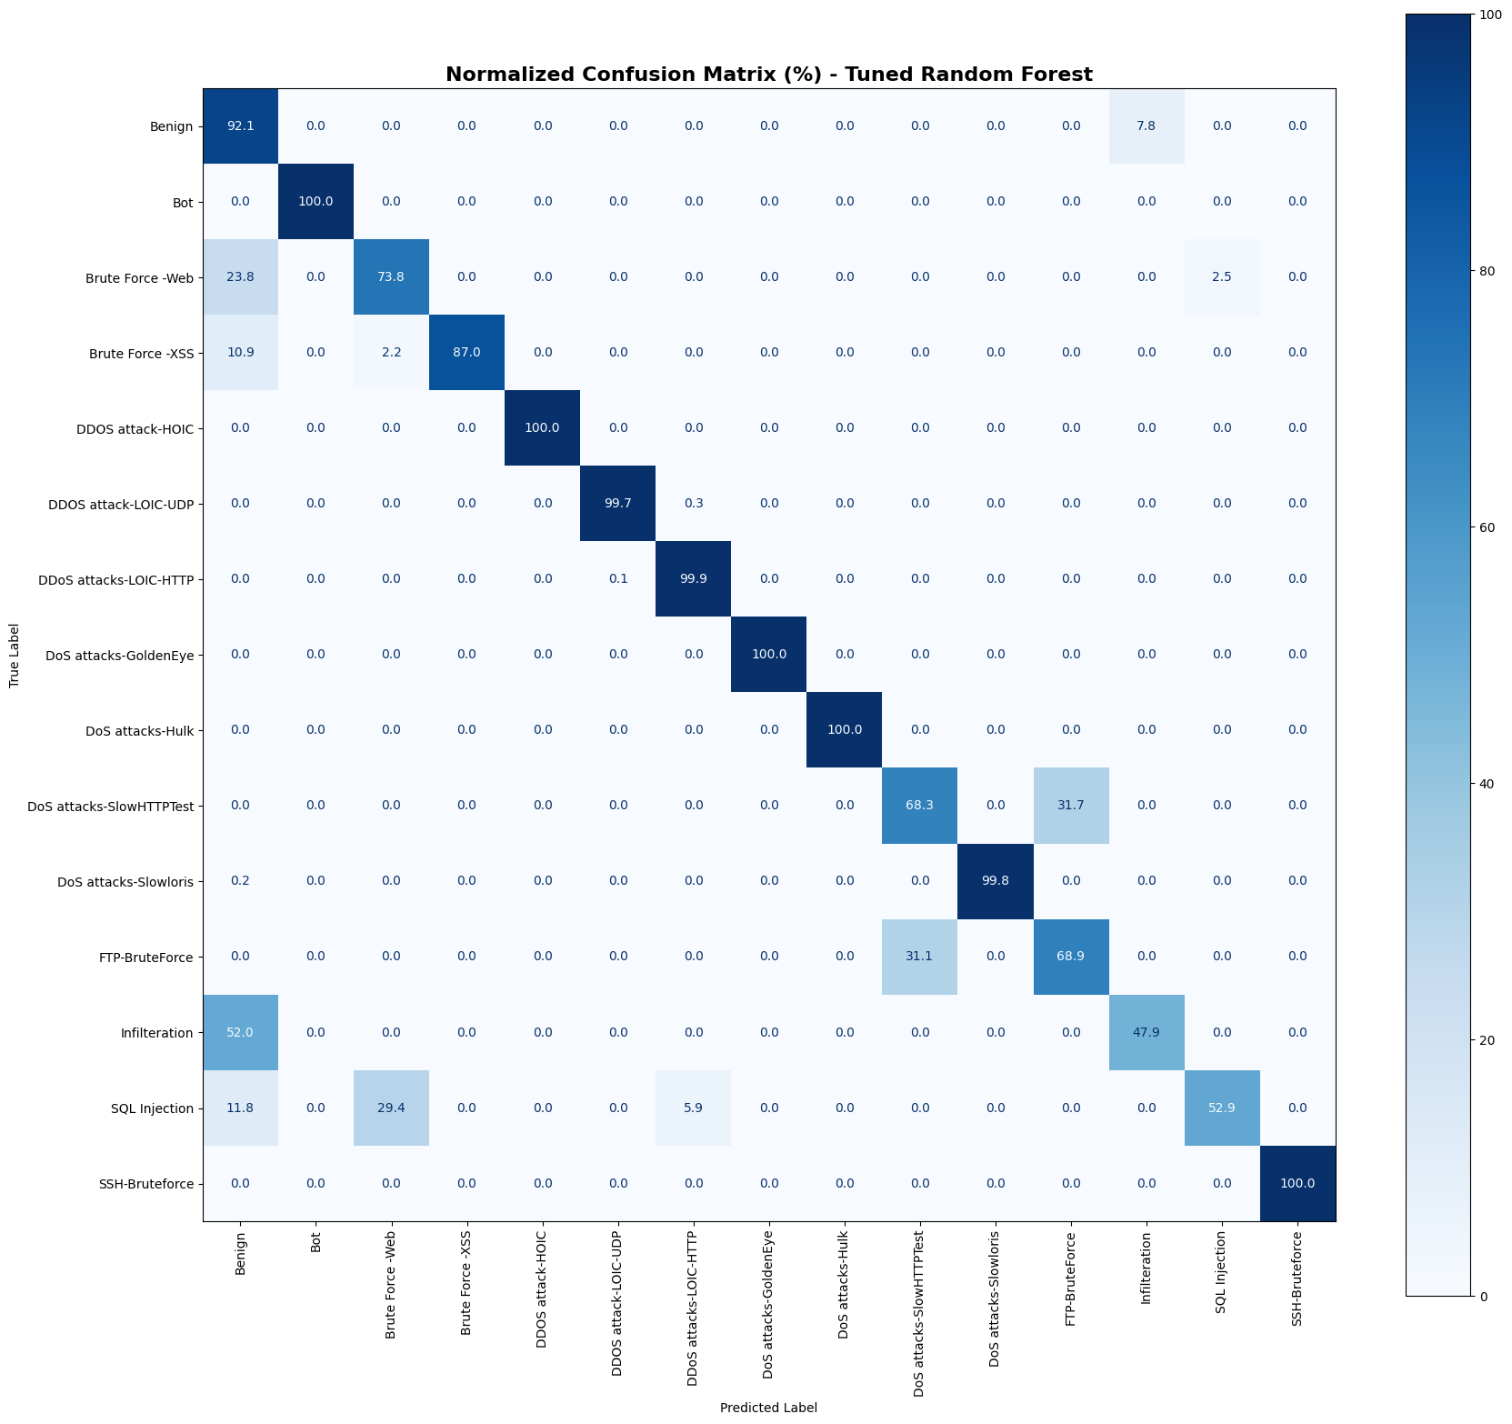

7. Nhận xét chi tiết về kết quả
Điểm mạnh: RF Tuned phân loại rất tốt nhiều nhóm tấn công có support tương đối lớn như Bot, HOIC, LOIC-HTTP, GoldenEye, Hulk, Slowloris và SSH-Bruteforce, với F1 xấp xỉ 0.999 hoặc cao hơn ở nhiều lớp. Benign cũng đạt F1=0.9514.
Cải thiện lớp hiếm: Brute Force-Web tăng mạnh về Precision so với baseline (từ 0.0354 lên 0.6618) và F1 tăng từ 0.0678 lên 0.6977. Brute Force-XSS cũng đạt F1=0.7207. Điều này cho thấy tuning đã cải thiện rõ khả năng phân biệt một số lớp hiếm.
Điểm yếu còn lại: Infilteration là lớp khó nhất: Precision=0.1516, Recall=0.4795 và F1=0.2303 dù support test là 14,315. SlowHTTPTest chỉ đạt F1=0.5910. SQL Injection đạt F1=0.2432 nhưng test chỉ có 17 mẫu, vì vậy chỉ số của lớp này có độ không chắc chắn cao và không nên diễn giải quá mạnh.
Ý nghĩa của Macro F1: Macro F1=0.8081 đáng chú ý hơn Accuracy=0.9317 trong bối cảnh mất cân bằng lớp, vì Macro F1 cho mỗi class trọng số ngang nhau. Khoảng cách giữa Macro F1=0.8081 và Weighted F1=0.9477 cho thấy các lớp phổ biến được dự đoán tốt hơn đáng kể so với một số lớp hiếm/khó.
Liên hệ với XAI: Các dự đoán sai hoặc thiếu ổn định ở Infilteration, SQL Injection, SlowHTTPTest và một số Brute Force là nhóm mẫu phù hợp để phân tích SHAP/LIME. Có thể kiểm tra feature nào làm tăng/giảm xác suất dự đoán, mức độ agreement giữa SHAP và LIME, stability của explanation và faithfulness khi loại bỏ các feature quan trọng.

8. Đánh giá quá trình train và các giới hạn cần ghi trong báo cáo
Quy trình train/test đúng nguyên tắc: test set 700,000 mẫu được giữ độc lập khỏi fit và hyperparameter tuning.
Sử dụng f1_macro để tuning là phù hợp với dataset mất cân bằng, vì mục tiêu không bị chi phối quá mức bởi lớp Benign.
Tuning trên tập con giúp giảm thời gian và RAM, phù hợp với môi trường Colab; tuy nhiên best hyperparameters trên tập con không đảm bảo là tối ưu tuyệt đối trên toàn bộ phân phối train.
Việc bổ sung các mẫu lớp cực hiếm vào tập tuning giúp cross-validation có đủ đại diện, nhưng làm thay đổi phân phối của tập tuning. Vì vậy CV Macro-F1=0.8464 chỉ dùng để chọn tham số, không dùng làm kết quả cuối cùng.
max_depth=28 là biên trên của search space. Nếu cần tăng độ chặt chẽ nghiên cứu, có thể chạy refinement quanh 24–36; nếu không, cần mô tả rõ search space và giới hạn tính toán.
Các lớp có support test cực nhỏ, đặc biệt SQL Injection (17 mẫu), không đủ để kết luận mạnh chỉ dựa trên Precision/Recall/F1 của riêng lớp đó.

9. Kết luận tạm thời và bước tiếp theo
Random Forest Tuned hiện đạt Macro F1=0.8081 và Accuracy=93.17% trên test set 700,000 mẫu. Kết quả cho thấy tuning đã cải thiện rõ hiệu năng tổng thể và đặc biệt cải thiện Precision/Macro F1 so với baseline, nhưng vẫn tồn tại các lớp khó như Infilteration và SlowHTTPTest. Đây là cơ sở tốt để tiếp tục huấn luyện/tuning XGBoost với cùng nguyên tắc đánh giá, sau đó so sánh RF Tuned và XGBoost Tuned trên cùng test set. Sau phần detection, trọng tâm nghiên cứu chuyển sang SHAP/LIME và đánh giá faithfulness, stability, agreement và chi phí giải thích.

10. Các output cần lưu cho giai đoạn tiếp theo
Output | Mục đích
rf_tuned.pkl | Mô hình Random Forest đã tuning và train full
rf_tuned_classification_report.csv | Precision/Recall/F1/support theo class
rf_tuned_summary.csv | Metric tổng hợp để so sánh với XGBoost
y_pred_rf (hoặc file prediction nếu lưu) | Phân tích lỗi, confusion matrix và XAI
Confusion Matrix | Phân tích các cặp class bị nhầm
SHAP/LIME outputs (giai đoạn sau) | Giải thích và đánh giá độ tin cậy explanation

